SEGUICI

CROCIERA MSC EURIBIA
FIORDI
QUOTA

DAL 10 AL 17 AGOSTO 2024
QUOTA SPECIALE VALIDA FINO AL 15 GENNAIO 2024

PREZZO DI LISTINO
PREZZO SPECIALE

INTERNA FANTASTICA DOPPIA
VISTA MARE FANTASTICA DOPPIA | 1.899 €
BALCONE FANTASTICA DOPPIA | 2.019 €
INTERNA FANTASTICA QUADRUPLA | 1.699 €
ESTERNA FANTASTICA QUADRUPLA | 1.899 €
BALCONE FANTASTICA QUADRUPLA | 2.019 €

1629
1829
1919
Prezzo per persona
quota 3/4° letto adulto interna € 1249 | quota 3/4° letto adulto esterna € 1349
quota 3/4° letto adulto balcone € 1409 | quota 3/4° letto bambino 2/17 anni tutte le categorie € 1079

LA QUOTA COMPRENDE
- Sistemazione in cabina e categoria scelta con imbarco a KIEL.
- Pensione completa,con piatti gourmet nei Ristoranti Principali e cucina mediterranea e internazionale al Buffet.
- Volo da Roma su Amburgo e trasferimenti Andata e Ritorno
- Tasse portuali €150,00 e aeroportuali €70,00
- Spettacoli teatrali in stile Broadway e musica dal vivo.
- 5 Kids Club – distinti per fasce di età (1-17 anni).
- Piscine, strutture sportive all’aperto e palestra con accesso libero.

LA QUOTA NON COMPRENDE
- Quote di Servizio €84,00 obbligatorie da pre pagare; Assicurazione medico bagaglio annullamento 60€
- Bevande
- Extra e tutto quanto non espressamente indicato nella “Quota comprende”
- Escursioni; ·Adeguamento carburante e/o valutario

PARTENZA DI GRUPPO MINIMO 20 PAX

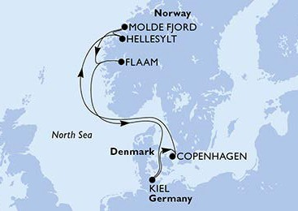
SPECIALE
DISPONIBILITÀ LIMITATA

3AMSC24

